

Proyecto GDPR - Derechos
Análisis funcional y Requerimientos

España · GDPR

TABLE OF CONTENTS

1 DEFINICIONES 3
2 RESUMEN 4
2.1 Información descriptive básica sobre los sistemas centrales 4
2.2 Autoridad de diseño 4
2.3 Registro de cambios y proceso de gestión de cambios 4
3 FORMULARIOS SOLICITUD 4
4 GESTOR DE SOLICITUDES 6
4.1 Requerimentos para cada solicitud recibida 6
4.1.1 Información generada en cada solicitud 7
4.1.2 Campos de comentarios 8
4.2 Requerimientos para el panel de control de solicitudes 10
4.3 Perfiles 11
5 DERECHOS DISPONIBLES 12
5.1 Derecho de Acceso 13
5.2 Derecho de Portabilidad 13
5.3 Derecho de Oposición 14
5.4 Derecho de Supresión 14
5.5 Derecho de Supresión – ficheros ASNEF/EXPERIAN /CIRBE 15
5.6 Derecho de Rectificación / Modificar datos CIRBE 15
5.7 Derecho de Limitación 16
5.8 Derecho de Impugnación (revision manual) 16
6 FUERA DE ALCANCE 17
6.1 Formulario en Área Privada de Unidad Local 17
6.2 Integración con Agenda AS400 17
6.3 Sistema de Notificaciones de Vencimiento 17
7 APROBACIONES/FIRMAS 19
8 REVISIÓN DE VERSIONES 19

DEFINICIONES

Back Office: de ahora en adelante nos referiremos como BO.
Departamento Back Office: de ahora en adelante nos referiremos como DBO.
Completar cuando esté terminado el documento

RESUMEN
El objetivo principal de este documento es describir los requisitos para las fases iniciales de la implementación de la herramienta GDPR – Derechos para España.

Información descriptiva básica sobre los sistemas centrales

Autoridad de diseño
The Design Authority (DA) is in charge of ensuring adherence to group global standards regarding, and to ensure effectiveness of, key controls and processes: SCF DA liaises with GFCC DA to implement model/tool optimization, calibration and process reengineering across the SCF group.

Registro de cambios y proceso de gestión de cambios

FORMULARIOS SOLICITUD
Para el registro de las solicitudes se tendrán tres tipos diferentes de formularios que serán configurables para cada país e idioma. Se debe permitir que los campos requeridos varíen en función de cada derecho, pudiendo incorporarse campos distintos en cada caso.
Debe permitir tres tipos de entradas:
- Formulario web abierto al público.
- Formulario interno que permita el alta manual por los equipos de BO.
Para cada solicitud registrada debe figurar la fecha de entrada en la entidad y la fecha de captura del sistema. Además, debe ser posible identificar las solicitudes abiertas por el BO.
El formulario debe ser multilenguaje e incluir la opción de adjuntar documentación por parte del cliente. Por ello, debe garantizar la seguridad en la recepción de documentos.
Cada solicitud tendrá un ID único, que se asignará mediante un hash value.
En España, deberá estar disponible en el siguiente enlace: https://sces.es/rbt3rb Este punto es esencial porque la url está incluida en los contratos actualmente en producción.
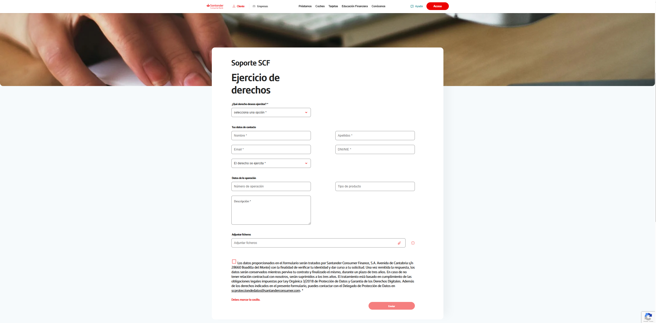
Imagen 1. Ejemplo de formulario que se puede encontrar en la url https://sces.es/rbt3rb
Tras cada solicitud, el sistema debe generar un email automático al solicitante que confirme la recepción de la solicitud, junto con el ID de solicitud.

GESTOR DE SOLICITUDES
Una vez registrada la solicitud en el formulario debe gestionarse de diferentes formas

Requerimentos para cada solicitud recibida
Cada solicitud debe generar un ticket automáticamente con cada petición que formule el solicitante. Las solicitudes tendrán un flujo de trabajo asociado en función del tipo de derecho seleccionado. Dichos flujos deben ser totalmente configurables por país y derecho, y deberán ser lineales.

Una vez registrada la solicitud, el resolutor debe poder cambiar a otro flujo de trabajo si es necesario (a otro derecho porque el usuario lo haya abierto erróneamente). Por ejemplo, el solicitante selecciona «derecho de acceso», pero en realidad quiere ejercer el «derecho de oposición». En este caso, el resolutor (back office) debe poder cambiar al flujo correcto. Los flujos de cada derecho están definidos en el apartado 5 de este documento.

Cada flujo de trabajo estará compuesto de fases (por ejemplo, validación de identidad, en gestión, pendiente resolutor y finalizado), que se asignarán al grupo resolutor por país correspondiente.
Cada gestión realizada por el gestor quedará trazada, sin que consten asignaciones específicas. Se avanzará a la siguiente fase cuando el resolutor marque como “completada” la anterior. Se avanzará en el flujo al pulsar completar fase.
[BRM]->Aquí quiero plantearos una duda. Ahora mismo los flujos que hemos definidos son lineales y sencillo, pero con la fusión estamos viendo cómo se operará dado que los equipos están divididos. Es posible que en algún momento se deban hacer modificaciones de los flujos, por lo que me duda es: con la definición actual, ¿cómo de complejo seria modificar los flujos a posteriori? ¿en qué casos sería complejo, imposible o factible? Me gustaría tenerlo en mente por si acaso.

Cada fase tendrá asociadas tareas, que podrán ser obligatorias o no. Las tareas tendrán un estado asociado (No iniciado, en curso, finalizada).

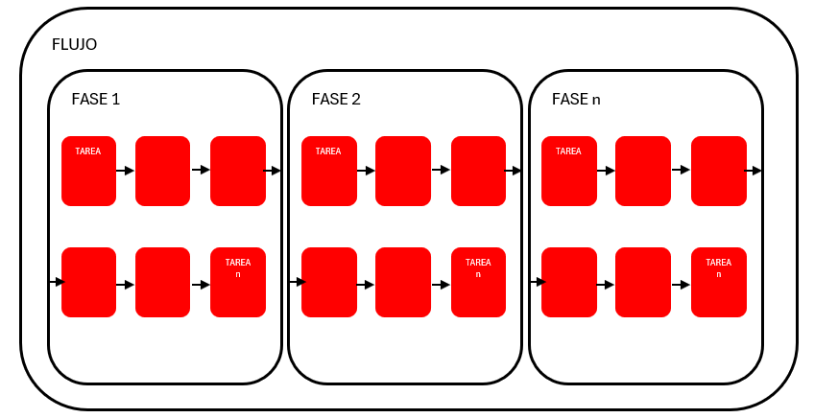
Imagen 2. Flujo de trabajo de cada solicitud.
Cuando se marque como completada una fase, se validará que todo lo obligatorio esté completado.

Los resolutores deben poder ser cambiados.

La pantalla del resolutor de BO debe tener una sección con los tickets del mismo solicitante (para que pueda ver si ha realizado una petición similar anteriormente) y debe permitir acceder a ese ticket con un solo click. Debe poder filtrarse por número de identificación del cliente, en el caso de España, por DNI.

La solicitud tendrá un plazo máximo de respuesta de 30 días desde su entrada, que podrá ser prorrogado otros 30 días en 2 ocasiones.
Cuando se prorrogue el estado debe cambiar a “Prorrogado pendiente”, y para poder prorrogarlo se debe tener una acción a nivel del ticket que se pueda ejecutar. Al ejecutarla el BO, se debe:
- Modificar el plazo sumando 30 días naturales (fecha de vencimiento)
- Enviar un email automático al cliente
- Modificar el estado (prorroga 1 – pendiente; prorroga 2 – pendiente)
- Botón de confirmar indicando todo lo que conlleva, y si es primera o segunda extensión. En caso de que se solicite por tercera vez, deshabilitar la opción de prórroga

Información generada en cada solicitud
Para cada solicitud, debe constar la siguiente información:
- Todos los procedentes del formulario:

- Nombre completo del solicitante.
- Email
- Número de identificación (DNI, NIE u otro identificador de cada país)
- Derecho solicitado
- Tipo de interesado: titular o representante
- Justificación (campo de texto libre)
- Documentos adjuntos
- Idioma
Hay que tener en cuenta que dependiendo del derecho cambian los campos y también tener en cuenta que si se selecciona representante también se pedirán campos adicionales.

- Generados automáticamente por el gestor:

- ID de la petición (número generado por la herramienta para identificar cada solicitud).
- Fecha de entrada
- Hora de entrada (con el formato hora y minuto)
- Fecha de vencimiento (se computarán 30 días después de la entrada o prórroga)
- Fecha de respuesta – Fecha de completar el ticket
- Hora de respuesta
- Diferencia de días entre fecha actual y fecha de vencimiento (faltan n días)
- Situación: en plazo, quedan menos de x días, vencido
- Prorrogado: Prórroga 1 o Prórroga 2.
- Fase: validación identidad, en gestión, pendiente resolutor y finalizado (nota: estos dependerán de las fases definidas en los flujos de trabajo).
- Origen de la petición: portal privado, web pública, alta manual
- Flujo de Trabajo (El cliente escoge un derecho y nosotros asignamos un flujo. Cuando BO modifica el flujo por equivocación del cliente, debe quedar el derecho solicitado como intacto pero que estamos siguiendo este nuevo flujo de trabajo)
- Resolutor – Nombre y Apellidos
- Organización Dominio + Subdominio – Esto se decide por el formulario desde el que llega la petición
- Fase del flujo de trabajo

Cuando se mencionan 30 días es “falso”, es 1 mes por lo que si la fecha de entrada es el 23/01 su último día es 23/02

Campos de comentarios
Además, cada solicitud contará con dos espacios de comentarios, que serán campos de texto libre, con los siguientes requisitos:
- Observaciones internas: posibilidad de incluir por parte del resolutor cuantas observaciones sean necesarias para dejar traza de gestión. Debe permitir adjuntar documentación. Para cada comentario (texto plano enriquecido (sobre todo bullets)), debe indicarse: (i) usuario (nombre), (ii) fecha y hora.
Debe permitir enviar entradas en la agenda de la operación, si así se necesita (por ejemplo, anotaciones en AS400Debe permitir también adjuntar documentos al histórico de la solicitud para poder hacer un seguimiento de todas las tareas completadas con evidencias.

- Comunicaciones con el solicitante: será un campo de texto libre que enviará la comunicación al solicitante por email (en caso de solicitud web y de alta manual) o al buzón del área privada (en caso de haberlo solicitado por ese canal). Debe permitir adjuntar archivos y remitirlos por medio seguro en el caso de que se envíe por email (TRANXFER). Cuando se envíe un email deberá aparecer en pantalla un pop-up con un mensaje advirtiendo de que se enviará un correo.

El sistema tendrá plantillas de respuesta estándar que serán una proposición de texto y que podrán ser modificadas por el resolutor de forma manual. Estas plantillas tendrán campos que se sacaran automáticamente de los campos del ticket (por ejemplo, Estimado Hermenegildo, donde el nombre lo cogerá automáticamente del ticket, o en respuesta a su petición del día dd/mm/aaaa).

Antes del campo de texto público, habrá un campo combo que tendrá el nombre descriptivo de cada plantilla. Al seleccionarla, pulsará en cargar y aparecerá en el campo de texto libre público. Ese campo posterior puede ser editable por el DPO y será lo que irá en el cuerpo del correo.

Las plantillas tendrán un look & feel cross para todas las comunicaciones de esa organización, y lo que variará en los textos es el cuerpo dentro de ese look & feel.
Dominio SMTP será por organización y el correo será un no_reply@xxx.xx

Igualmente, DPO contará con un espacio de edición de las plantillas, que podrán ser adaptables para cada país.

En el caso de solicitud por web o de alta manual, el solicitante recibirá un email que contendrá la respuesta remitida y el link para descarga de los adjuntos, si aplica. En el caso de solicitud por web privada, se remitirá al buzón de la misma. Hay que definir cómo funciona TRANXFER y ver cómo es la parte de adjuntar ficheros, si se hace desde nuestra herramienta y luego se mandan, se obtiene el link y eso va en el correo o cómo es todo ese flujo [PENDIENTE]

Ejemplo de solicitud:
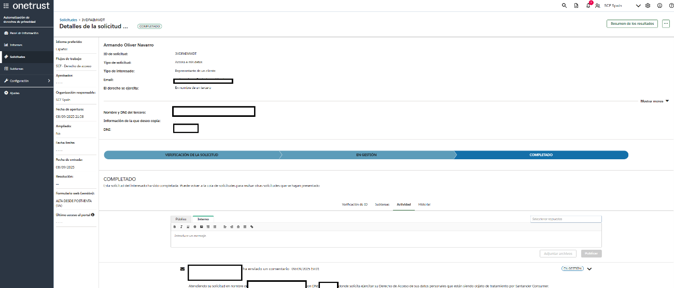
Imagen 3. Ejemplo de solicitud de la herramienta anterior

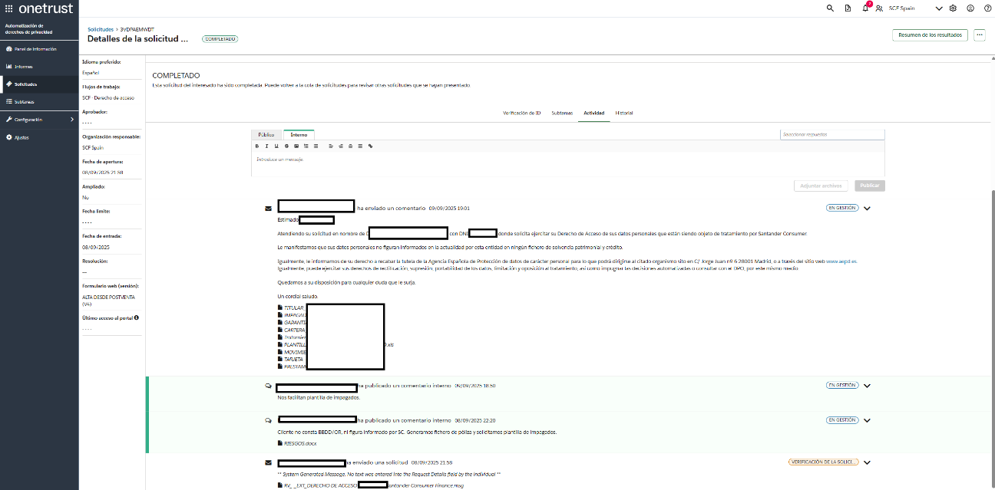
Imagen 4. Ejemplo de solicitud de la herramienta anterior

Requerimientos para el panel de control de solicitudes
El gestor debe contar con un panel que permita visualizar la totalidad de las solicitudes recibidas. Debe contar con un campo de búsqueda que permita localizar expedientes por: ID de solicitud, número de identificación (DNI, NIE o el que aplique en cada país), nombre (nombre normalizado (capitalizado y sin tildes) exacto dentro de un contiene). Además debe contar con un filtro de estados y un filtro de derechos.
El panel de control debe mostrar únicamente los casos que hayan sido asignado al grupo resolutor o perfiles de control (que podrán ver todas). Ver apartado Perfiles.
Para que los analistas puedan llevar un registro de las solicitudes que vencen en 5 días o menos debe existir un filtro para que de manera manual consulten y gestionen estas solicitudes antes de su vencimiento.
En el caso de los supervisores también deberán hacerlo de manera manual, y podrán filtrar las solicitudes que estén por vencer para hacer el seguimiento correspondiente.
Debe contar con un sistema de reporte, que permita exportar en formato Excel .csv la totalidad de solicitudes o las recibidas en un periodo de tiempo acotado de todos los campos disponibles, sin incluir comunicaciones ni adjuntos. Esta descarga estará limitada por perfil (los supervisores podrán ver solo los de su país, el DPO todos y los resolutores no podrán descargárselo).
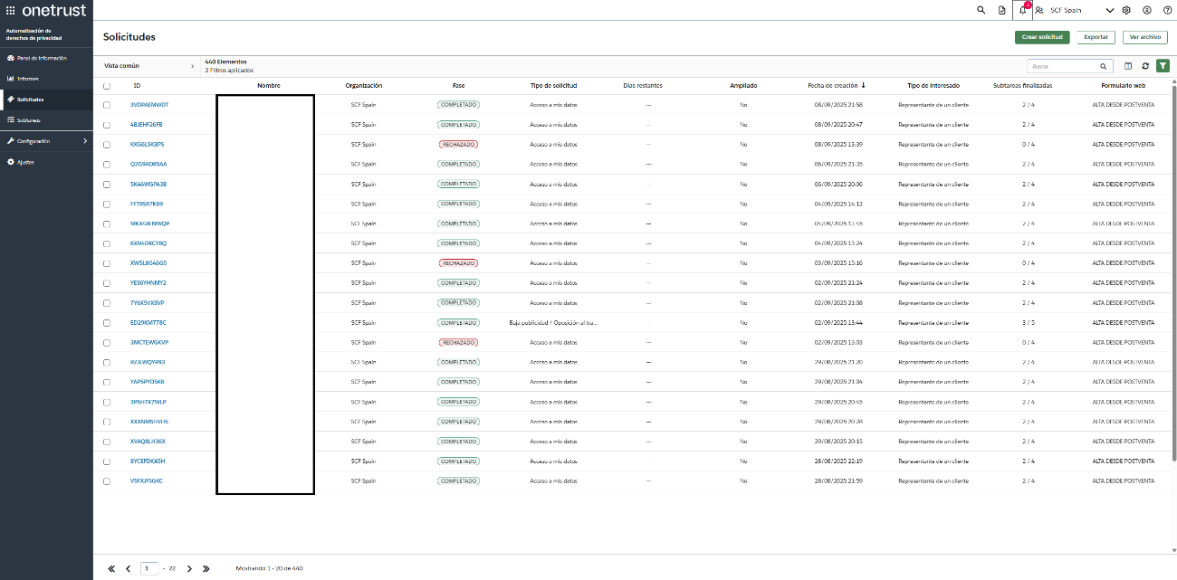
Imagen 5. Ejemplo de panel de control de solicitudes.

Perfiles
El gestor de solicitudes debe de estar perfilado según los siguientes perfiles:
- Analistas: Grupos resolutores. Podrá definirse grupos diferentes por tipo de solicitud (flujo) y organización. Sólo podrán ver los casos asignados a su rol.
- Supervisor. Este rol podrá ver los casos de todos los resolutores de su organización. Uno podría tener roles de supervisión en varios países. Podrá reasignar solicitudes a otros resolutores.
- DPO. Este rol podrá acceder a cualquier caso de todos los organizaciones (supervisor de supervisores).

DERECHOS DISPONIBLES

Respecto a los derechos disponibles, podrán ejercerse 10 derechos desde los formularios. Serán los siguientes:
- Acceso a datos
- Rectificación / Actualización de mis datos
- Portabilidad
- Oposición
- Supresión
- Supresión ficheros ASNEF/EXPERIAN/CIRBE
- Baja en CIRBE
- Rectificar / Modificar datos CIRBE
- Limitación
- Impugnación (revisión manual)
A continuación, se definirán los flujos de trabajo asociados a cada derecho. En la parte superior se indicará la fase y las tareas que hay que seguir en cada uno de los supuestos. Las tareas irán concatenadas.
Los derechos 2-8 y 6-7 compartirán el mismo flujo de trabajo.

Derecho de Acceso
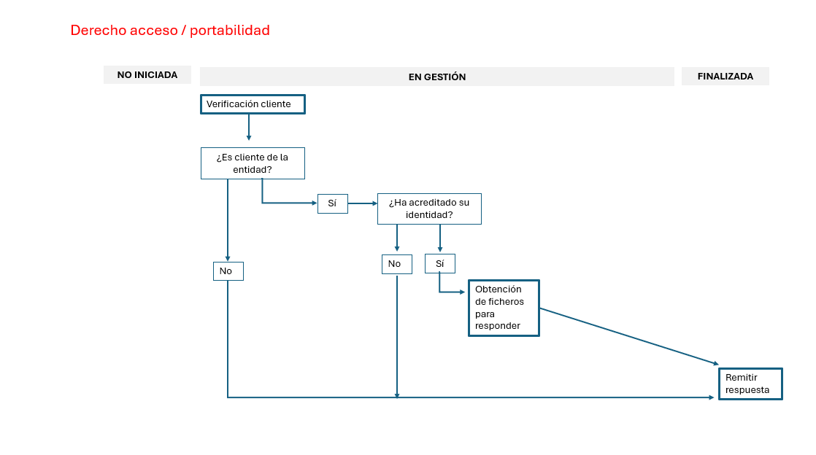
Imagen 7. Flujo de trabajo del Derecho de acceso

Derecho de Portabilidad

Imagen 8. Flujo de trabajo del Derecho de Portabilidad.

Derecho de Oposición
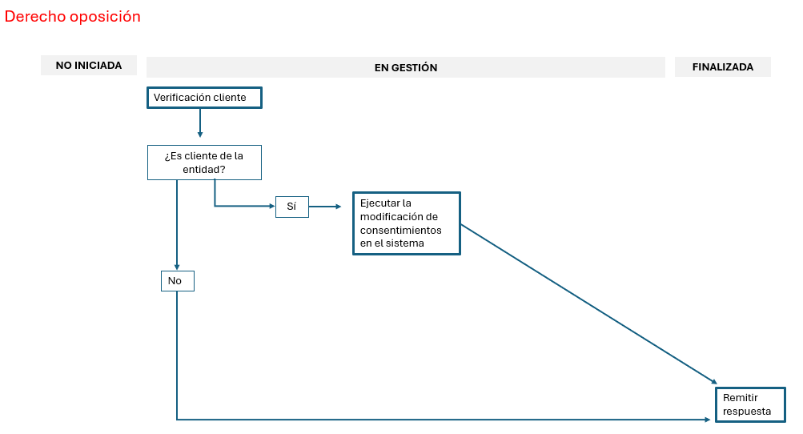
Imagen 9. Flujo de trabajo del Derecho de Oposición

Derecho de Supresión
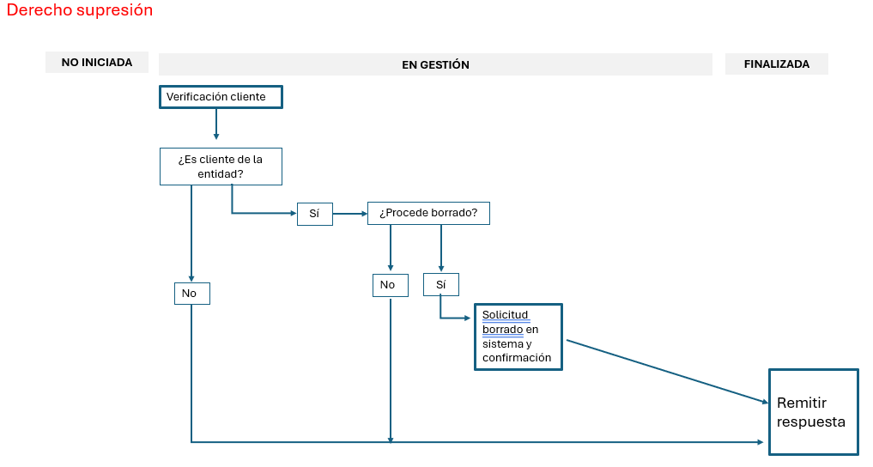
Imagen 10. Flujo de trabajo del Derecho de Supresión

Derecho de Supresión – ficheros ASNEF/EXPERIAN /CIRBE
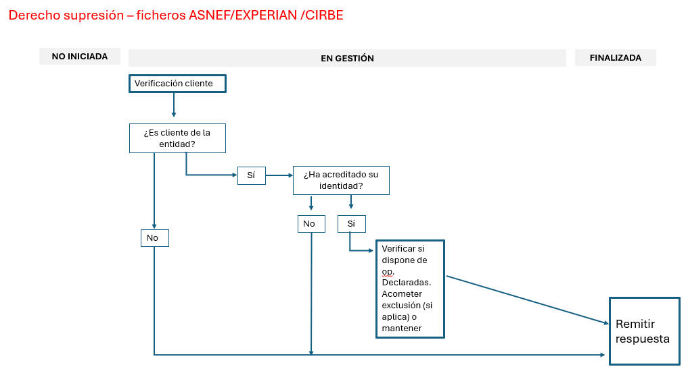
Imagen 11. Flujo de trabajo del Derecho de Supresión - ficheros ASNEF/EXPERIAN/CIRBE

Derecho de Rectificación / Modificar datos CIRBE
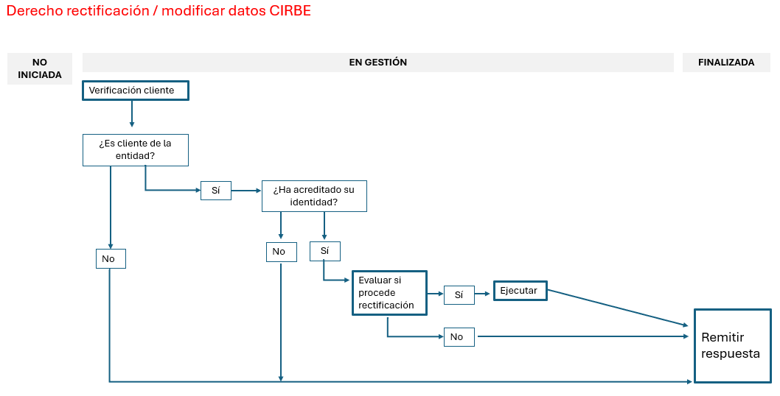
Imagen 12. Flujo de trabajo del Derecho de Rectificación / Modificar datos CIRBE

Derecho de Limitación
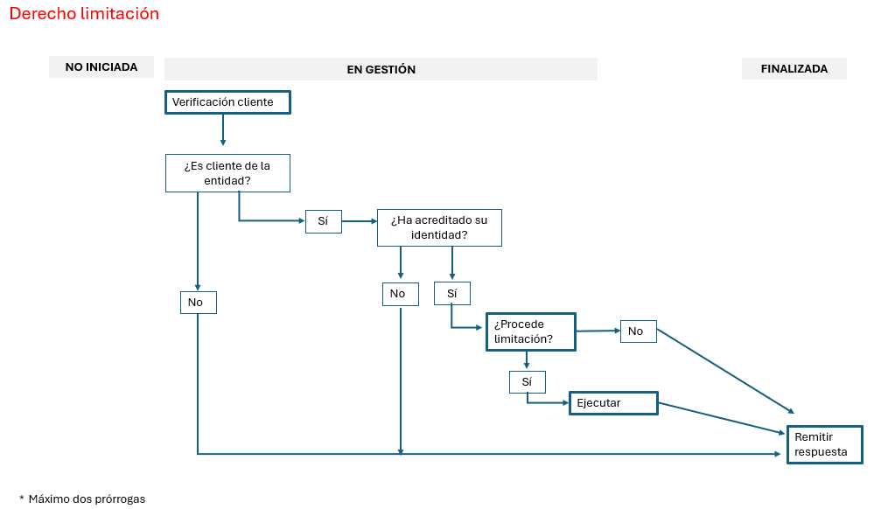
Imagen 13. Flujo de trabajo del Derecho de Limitación

Derecho de Impugnación (revision manual)
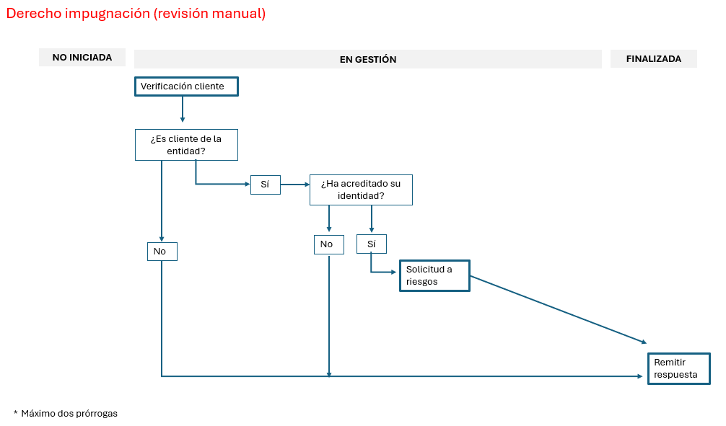
Imagen 14. Flujo de trabajo del Derecho de Impugnación

FUERA DE ALCANCE
A continuación, se detallan las funcionalidades que quedan pendientes de implementación y que formarán parte de las fases evolutivas del proyecto:

Formulario en Área Privada de Unidad Local
Se implementará un formulario incluido en el área privada de cada unidad local que permitirá la gestión directa de solicitudes y comentarios asociados a cada unidad.

Integración con Agenda AS400
El campo de comentarios para observaciones internas incorporará, en futuras fases, un checkbox "Anotación en agenda AS400" que permitirá:
- Realizar una llamada automática a AS400 para registrar el mismo texto en la agenda corporativa
- Sincronizar la información entre ambos sistemas de forma transparente para el usuario

Sistema de Notificaciones de Vencimiento
Se desarrollará un sistema automático de notificación por email para alertar sobre solicitudes próximas a su fecha de vencimiento:
Configuración general:
- Trigger: 5 días antes de la fecha de vencimiento
- Frecuencia: Email diario de reporte
Para Analistas:
- Lista de tickets asignados que vencen en menos de 5 días
- Cada ticket incluirá:
  - ID con hipervínculo directo al ticket
  - Días restantes hasta la fecha de vencimiento
Para Supervisores:
- Primera sección: Lista consolidada de tickets próximos a vencer de todos los analistas (nombre del resolutor + tickets asignados con días restantes)
- Segunda sección: Lista de tickets sin asignar que estén próximos a vencer, permitiendo identificar y priorizar asignaciones urgentes

APROBACIONES/FIRMAS

TÍTULO | NOMBRE
Head of DPO SCF | Eduardo Laffarga Leo
Local Head of DPO | Beatriz Rodriguez Martinez
Principal Dev | Luis Méndez Grande
Tech Lead | Rafael de la Poza Ferrer
Integration | Inés Liébana López

REVISIÓN DE VERSIONES

AUTOR | FECHA REV. | RESUMEN
Compliance & Fraud SCF Team | 03/02/2026 | Creación documento
Compliance & Fraud SCF Team | 19/02/2026 | Se añaden flujos de trabajo

